**基于B/S架构网络订餐系统**

**需求分析文档**

组员：李朴、万济宁、王志平、潘亮、陈博言

目录

第一章 引言 4

1.1 目的 4

1.2 开发背景 4

第二章 任务概述 4

2.1 产品标识 4

2.2 产品描述 4

2.3 用户特点 5

第三章 网上订餐系统的需求分析 5

3.1 系统业务流程分析 5

3.1.1 顾客业务流程分析 5

3.1.2 商家业务流程分析 5

3.2 系统功能需求分析 6

3.2.1 顾客角度功能需求 6

3.2.2 商家角度功能需求 6

3.3 功能分析描述 7

3.4 系统用例图 12

3.4.1 顾客用例图 12

3.4.2 商家用例图 13

3.5 系统性能需求 13

3.5.1 精度 13

3.5.2 时间特性 14

3.5.3 安全性 14

3.5.4 稳定性 14

3.6 数据库需求 14

3.7 设计约束 14

3.7.1 其他标准约束 14

3.7.2 硬件约束 15

3.8 属性 15

3.8.1 系统可靠性 15

3.8.2 系统安全性 15

3.8.3 系统容错性 15

3.8.4 系统灵活性 16

3.9 外部接口需求 16

3.9.1 用户接口 16

3.9.2 通信接口 16

第四章 可行性分析 16

4.1 技术可行性分析 16

4.2 经济可行性分析 16

4.3 运行可行性分析 17

# 引言

## 1.1 目的

本需求文档的编写目的在于为系统的开发做好前面的部署，以便于我们可以开发出功能更加全面，使用户操作更加方便的系统。

## 1.2 开发背景

快节奏的生活，使人们的时间越来越宝贵。但传统的到店就餐，相对来说会花费食客更多的时间，如何让人们又快又好的吃到美食呢？网上订餐是一个很好的选择，相比于传统到店就餐，网上订餐能够为食客提供更多的选择，也可以节省人们为就餐所花费的时间。对商家来说也可以为商家扩大销路、增加营收以及节省店面人力。对于整个社会而言，为社会增加了就业，促进国家经济增长。

因此，开发这套网上订餐系统是非常有必要的。

# 任务概述

## 2.1 产品标识

软件名称：网上订餐系统

## 2.2 产品描述

本系统可实现顾客方便的在网上订餐，同时具有一系列功能，例如：登录、注册、添加购物车、评价、收藏等功能；同时对商家而言，可以实现方便的添加菜品，修改店面信息等功能，为商家增加营收。

## 2.3 用户特点

本系统的最终使用者是商家和普通顾客。考虑到顾客和商家中具备很多电脑知识的人不多，作为一个面向大众的产品，因此本产品的操作应尽可能的简单明了，使用户仅需要懂得基本的电脑操作即可使用本系统。

# 网上订餐系统的需求分析

## 3.1 系统业务流程分析

网上订餐系统的使用者为顾客和商家，下面分别从这两个用户角色的业务需求出发进行业务流程分析。

### 3.1.1 顾客业务流程分析

顾客用户详细流程如下：

1. 顾客登录网上订餐系统进行菜单的浏览或者注册为会员。
2. 顾客可以对自己的个人信息进行更改。
3. 顾客选择菜品，可以对满意的菜品加入购物车并更改数量。
4. 顾客对购物车的菜品进行结算，并发送订单给商家。
5. 订餐完成后，顾客可以对菜品进行评价。
6. 对满意的菜品和店家可以收藏，方便下次点餐。
7. 查看历史订单

### 3.1.2 商家业务流程分析

商家用户详细流程如下：  
 （1）商家可以登录网上订餐系统，或者注册成为店家。

1. 商家可以对自己的店铺信息进行更改。
2. 商家可以对店内菜品信息进行维护。
3. 当顾客订单信息到达，当菜品完成后可以更改订单状态。

## 3.2 系统功能需求分析

根据上文业务流程分析，可以归纳出系统所需功能

### 3.2.1 顾客角度功能需求

（1）注册/登录

（2）浏览菜品

（3）选择菜品添加购物车

（4）下订单

（5）评价菜品

（6）收藏店铺

（7）收藏菜品

（8）取消店铺收藏

（9）取消菜品收藏

（10）查看历史订单

（11）维护个人信息

### 3.2.2 商家角度功能需求

（1）注册/登录

（2）维护店铺基本信息

（3）维护菜品信息

（4）查看历史订单

（4）处理订单

## 3.3 功能分析描述

|  |  |  |  |
| --- | --- | --- | --- |
| 功能编号 | GS1 | 功能名称 | 用户登录 |
| 功能描述 | 验证顾客账号和密码。如果验证通过，进入该系统。如果验证失败则输出相应提示信息。 | | |
|
| 输入项 | 账号和密码 | | |
| 处理描述 | 商家和用户提交登录信息后，系统自动与数据库信息匹配验证。验证成功，进入系统。验证失败，提示用户名或密码错误。对非法输入进行异常处理。 | | |
|
|
| 输出项 | 验证成功：进入相应系统界面；验证失败：提示用户名或密码错误。 | | |

|  |  |  |  |
| --- | --- | --- | --- |
| 功能编号 | GS2 | 功能名称 | 用户注册 |
| 功能描述 | 用户提交账户名和密码注册成为会员 | | |
|
| 输入项 | 账号和密码 | | |
| 处理描述 | 用户名和密码不能为空，用户名不得与其他用户重复，提交信息后系统进行验证。 | | |
|
|
| 输出项 | 验证成功：返回登录界面，用户信息存入数据库；验证失败：提示用户注册失败。 | | |

|  |  |  |  |
| --- | --- | --- | --- |
| 功能编号 | GS3 | 功能名称 | 查看历史订单 |
| 功能描述 | 用户可以查看过往历史订单，可以再历史订单里对菜品进行评论 | | |
|
| 输入项 | 无 | | |
| 处理描述 | 用户可以从数据库中读取相应的订单，并显示。 | | |
|
|
| 输出项 | 相应的订单 | | |

|  |  |  |  |
| --- | --- | --- | --- |
| 功能编号 | G1 | 功能名称 | 添加购物车 |
| 功能描述 | 顾客选择心仪的菜品加入购物车 | | |
|
| 输入项 | 用户id+菜品id+菜品数量 | | |
| 处理描述 | 顾客可以添加指定菜品，也可以对菜品的数量进行修改。 | | |
|
|
| 输出项 | 购物车中菜品种类，数量发生变化 | | |

|  |  |  |  |
| --- | --- | --- | --- |
| 功能编号 | G2 | 功能名称 | 结算订单 |
| 功能描述 | 顾客可以把购物车中的菜品进行结算，生成新订单，发送至商家 | | |
|
| 输入项 | 用户id+购物车id | | |
| 处理描述 | 订单金额不能大于用户余额，否则下单失败，支付成功，生成订单，发送到商家等待商家确认。 | | |
|
|
| 输出项 | 生成新的订单信息，存入数据库，并发送至商家 | | |

|  |  |  |  |
| --- | --- | --- | --- |
| 功能编号 | G3 | 功能名称 | 评价菜品 |
| 功能描述 | 顾客可以对购买过的菜品进行评论。 | | |
|
| 输入项 | 菜品评论 | | |
| 处理描述 | 评论不得为空，只有购买过的该菜品的顾客可以评价；不能重复评论 | | |
|
|
| 输出项 | 评论成功后，评论显示在菜品详情界面下 | | |

|  |  |  |  |
| --- | --- | --- | --- |
| 功能编号 | G4 | 功能名称 | 收藏店铺 |
| 功能描述 | 顾客可以将心仪的店铺进行收藏，方便日后访问 | | |
|
| 输入项 | 店铺id | | |
| 处理描述 | 顾客不能重复收藏店铺 | | |
|
|
| 输出项 | 将店铺信息添加入顾客店铺收藏列表 | | |

|  |  |  |  |
| --- | --- | --- | --- |
| 功能编号 | G5 | 功能名称 | 收藏菜品 |
| 功能描述 | 顾客可以将心仪的店铺进行收藏，方便日后访问 | | |
|
| 输入项 | 菜品id | | |
| 处理描述 | 顾客不能重复收藏菜品 | | |
|
|
| 输出项 | 将菜品信息添加入顾客菜品收藏列表 | | |

|  |  |  |  |
| --- | --- | --- | --- |
| 功能编号 | G6 | 功能名称 | 取消店铺收藏 |
| 功能描述 | 顾客可以将已收藏店铺从收藏列表中删除 | | |
|
| 输入项 | 店铺id | | |
| 处理描述 | 顾客只能对已收藏店铺进行取消收藏 | | |
|
|
| 输出项 | 将店铺信息从顾客收藏列表中删除 | | |

|  |  |  |  |
| --- | --- | --- | --- |
| 功能编号 | G7 | 功能名称 | 取消菜品收藏 |
| 功能描述 | 顾客可以将已收藏菜品从菜品收藏列表中删除 | | |
|
| 输入项 | 菜品id | | |
| 处理描述 | 顾客只能对已收藏菜品进行取消收藏 | | |
|
|
| 输出项 | 将菜品信息从顾客收藏列表中删除 | | |

|  |  |  |  |
| --- | --- | --- | --- |
| 功能编号 | G8 | 功能名称 | 维护个人信息 |
| 功能描述 | 顾客可以修改个人信息包括头像、昵称、收货信息（收货姓名、电话、地址） | | |
|
| 输入项 | 顾客要修改的信息 | | |
| 处理描述 | 校验顾客修改信息是否合法，验证通过将信息录入数据库，对基本信息进行修改 | | |
|
|
| 输出项 | 将新修改的信息刷新显示在页面 | | |

|  |  |  |  |
| --- | --- | --- | --- |
| 功能编号 | S1 | 功能名称 | 维护店铺信息 |
| 功能描述 | 商家可以修改店铺信息包括店铺头像、店名、店铺简介 | | |
|
| 输入项 | 商家要修改的信息 | | |
| 处理描述 | 校验商家修改信息是否合法，验证通过将信息录入数据库，对店铺信息进行修改 | | |
|
|
| 输出项 | 将新修改的信息刷新显示在页面 | | |

|  |  |  |  |
| --- | --- | --- | --- |
| 功能编号 | S2 | 功能名称 | 维护菜品信息 |
| 功能描述 | 商家可以对菜品进行添加、修改、删除 | | |
|
| 输入项 | 商家进行输入的菜品名、图片、价格、菜品简介 | | |
| 处理描述 | 商家输入后存储菜品的信息，更新数据库的餐品记录，商家可删除餐品记录，对其它信息不影响；对非法输入异常进行处理。 | | |
|
|
| 输出项 | 将新修改的信息刷新显示在页面 | | |

|  |  |  |  |
| --- | --- | --- | --- |
| 功能编号 | S3 | 功能名称 | 处理订单 |
| 功能描述 | 当顾客将新订单信息发送到商家后，商家可以根据菜品是否完成，更改订单状态。 | | |
|
| 输入项 | 商家更改订单的确认信息 | | |
| 处理描述 | 当订单要求的菜品完成后，商家可以将订单状态改为已完成。更新数据库内订单信息。 | | |
|
|
| 输出项 | 将数据库中对应订单信息进行更新 | | |

## 3.4 系统用例图

### 3.4.1 顾客用例图

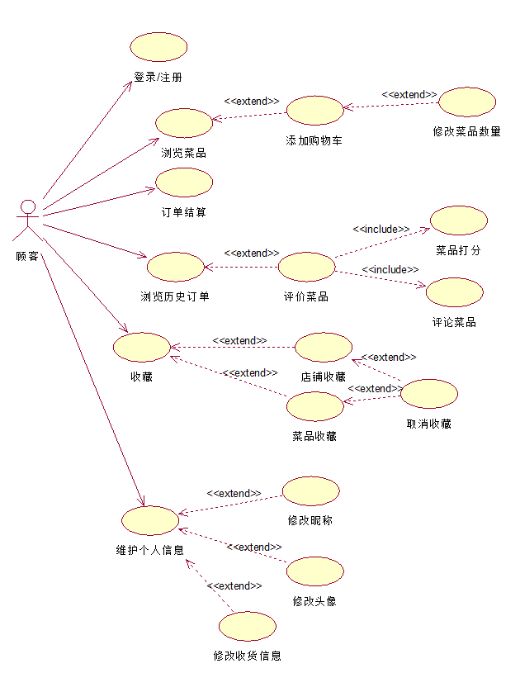

### 3.4.2 商家用例图

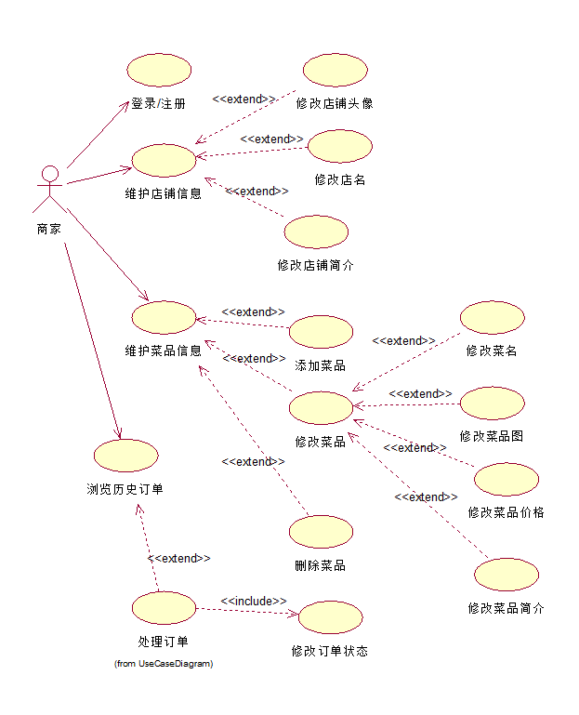

## 3.5 系统性能需求

### 3.5.1 精度

本系统保存的数据类型均为实数，显示处理时保留小数点两位。

### 3.5.2 时间特性

（1）响应时间

统计、查询时间控制在10秒内。

1. 更新处理时间

局域网数据库在网络无故障情况下。插入一条数据和更新数据库的操作响应时间控制在0.5s/条之内。

1. 程序启动初始化时间控制在5秒以内。

### 3.5.3 安全性

系统安全性要求高，能有效控制和管理不同用户的权限；

用户数据传输应做加密处理，保证数据安全性。

### 3.5.4 稳定性

系统稳定性要求高，能够承载大量用户的并发访问。

## 3.6 数据库需求

考虑到MySql能够与Windows操作系统进行良好的链接访问，并且同时具备了可伸缩性和良好的性能，因此选用Mysql作为数据库管理系统。

## 3.7 设计约束

### 3.7.1 其他标准约束

编码人员技术不成熟、后台编程语言限制为Java、开发工具为Intellij IDEA、数据库管理管理工具Navicat、Web服务器Tomcat、使用Git进行版本控制、时间仓促，功能上仍有欠缺。

### 3.7.2 硬件约束

（1）硬件配置的特点；

（2）内存与硬盘容量。

## 3.8 属性

### 3.8.1 系统可靠性

对系统（应用系统和数据库）应该设计尽可能详尽的故障处理方案，以保证系统的快速恢复性。并采用冗余技术保证数据可靠存储、系统可靠运行。对系统运行状况采用自动检测、告警、监控等方式进行实时观测。在系统使用过程中，由于硬件出现故障或其它原因造成系统暂时性的中断后系统重新启动时，能够保证系统将原有的数据快速恢复，使其继续运行下去。

### 3.8.2 系统安全性

为确保系统的安全性，系统采取应用系统使用验证（操作员验证）、数据库登陆验证两种验证方式相结合的方法验证用户。运用日志，对进入系统的用户的操作进行记录,可以根据日志进行事后分析，从而找到事故的发生原因、责任者或非法用户。

### 3.8.3 系统容错性

系统的容错性设计是指设计软件时能够保证用户输入的正确性和对系统非法的和破坏性的输入有很强的容错能力。当用户进行正常的数据输入时，系统对输入的数据要做有效性检查和完整性检验，保证将正确的数据存入数据库，对于用户错误的输入，不但拒绝接受，而且要给出明确的错误提示，供操作者改正；对于用户输入非法的和对系统具有破坏性的数据，系统能够加以识别，并做出相应的处理，避免造成系统的死机和瘫痪。

### 3.8.4 系统灵活性

采用高内聚、低耦合原则进行模块划分。模块间提供相应的接口，当应用系统的业务或功能要求发生变化时，可以通过简单的对相应模块的配置来实现功能扩展。

## 3.9 外部接口需求

### 3.9.1 用户接口

用户界面：界面要求美观、友好、易操作。

### 3.9.2 通信接口

用户访问服务器采用http协议

# 可行性分析

## 4.1 技术可行性分析

本网络订餐系统是基于Web服务的B/S架构开发的，其中使用java作为后端开发语言，前端开发基于html5技术，使用Tomcat作为Web服务器，使用mysql作为后台数据库，

总体而言，基于组员水平，从技术角度来看是可行的。

## 4.2 经济可行性分析

本项目，无需投入设备购买、人员劳资和人员培训费用，系统开发对软硬件要求不高，因此开发成本十分低廉。

用户可以在任何一台连接互联网的设备上，使用浏览器使用本系统，可以为顾客提供便捷，为商家带来利润。因此本系统在经济上是可行的。

## 4.3 运行可行性分析

随着人均受教育水平的不断提升，计算机知识的广泛普及，用户对于网络、Windows等环境下的软件使用比较熟悉。